SchoolInfoSystem
摘要

本系統目的在於改變以往校園廣播的型態，結合智慧型手機的便利性，解決以往廣播的缺點，此系統有 (1)對廣播型態的變更；(2)一般學生使用校園廣播的流程簡化；(3)能夠將廣播系統指定到不同的指定成員；(4)廣播內容的管理。藉由網路使廣播系統能讓更多使用者快速的登入使用，帳號登入方式讓用戶的廣播內容能記錄留存。

- 簡介

有鑑於智慧型手機的普遍與發展，希望能夠將此便利性發展至校園的廣播系統。結合廣播與手機的便利性，讓使用者能很簡易的使用廣播系統，將重要訊息傳至每個系統使用者的帳戶中。如物品遺失的案件，不必再特地走到學務處找教官登記，只需要將廣播系統指定到教官室留言，並且發給全體學生信息即可。。讓使用者可以使用有效率的廣播，而非使用留言板的方式登記信息。具有相關群組分類，與特定群組廣播。

  - 編輯用戶資訊
遵循格式輸入正確的用戶資料，如 : 姓名、學號…，選擇是否讓其他使用者檢視個人資料。

  - 建立 / 加入群組
建立一個新的群組。於群組總覽內選擇新增群組，輸入群組名稱，選擇群組性質。可於群組名單內邀請其他未加入群組的帳戶。
加入群組。在群組總覽內點選群組，選擇是否加入群組；由他人邀請後，接收到私人群組加入確認信息，選擇是否加入群組。

  - 使用廣播功能
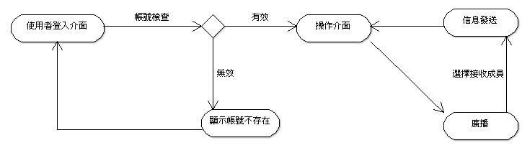
在廣播信息處輸入廣播內容，在右側群組選擇處選擇欲廣播之群組，點選發送信息，確認廣播內容，點選確定後發送。

- 系統功能需求

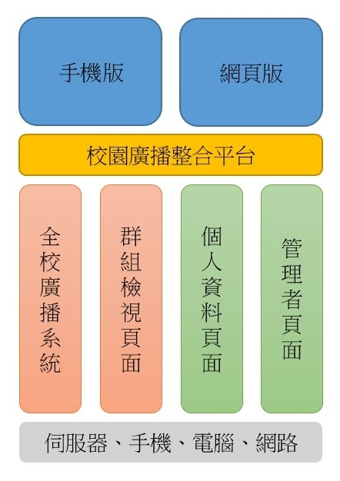系統架構圖

  - 功能
Switcher ( )
作為各個系統的交接橋梁任意一園廣播整合平台下的系統可以在任何時間將使用者頁面切換至此以便執行下一個操作。任意時間內點選畫面上主選單Icon時觸動Switcher ( )將目前頁面資料暫存後轉至系統選擇階段。

UesrInformation ( )
使用者帳戶資訊，使用者個基本資訊必須在註冊帳號時輸入實際基本資訊，例如 : 姓名、系所、連絡電話等，帳戶資訊可以讓使用者選擇是否讓其他一般使用者檢視，管理者帳戶可以檢視所有一般使用者的帳戶資訊。

GroupList ( )
群組名單，使用者可以創立公開或是非公開群組，群組可以讓廣播時指定帳戶發送。公開群組可以讓任意使用者在不需要邀請的情況下加入並且擁有該群組廣播之權利；非公開群組，需透過邀請加入群組，加入後擁有該群組廣播之權利。任何群組都可以由管理者帳戶進行視察，並且管理者有權限將過往的廣播字句實施字體加密，但是無法進行直接刪除，該資料還是將會被記錄至系統的過往資料中。

Broadcast ( )
廣播系統，輸入廣播信息後可以選擇欲廣播之群組來進行即時性的信息廣播。例如 : 信息 ”今天的微積分要小考”，群組選擇 ”電通1B”，該信息將會在電通1B群組名單內所有帳戶進行廣播。

  - 非功能

(1).資料庫
紀錄帳戶資料、過往的廣播內容、群組成員。

(2)智慧型手機或是瀏覽器
本系統支援安卓手機應用程式以及電腦網頁瀏覽器。

(3)伺服器
系統主要運行服務項目演算、資料搬移、資料傳送的載具。

(4)App安裝檔案
安卓手機的應用程式安裝檔案，讓使用者能夠不透過網頁瀏覽器開啟並且每次使用系統都需要重複登入。

(5)註冊者的資料正確性

(6)網際網路

- 未來展望

發展成社群軟體一樣，把這個系統建的更完善，如可以跟同學互相聊天、直接與線上老師問問題…。開放此系統原始碼，讓大家都可以隨意開發與系統相關的產品，組成龐大的生態圈。

- Device and tools

[1] ArgoUML
[2] Google日曆
[3] GitHub

- Human resource

[1] 程式開發者
[2] 計畫人員
[3] 系統維護人員

